Fairer Schokokuchen

Vorbereitungen:

- Kastenkuchenform ausfetten und bemehlen.
- 150 g Schokolade / Kuvertüre (Fairtrade) in kleine Stücke hacken (Thermomix)
- ca. 180 °C

Menge | Zutaten | Zubereitung
250 g | Butter (regional) | geschmeidig rühren
175 g | Zucker | mischen, nach und nach einrühren
1 Pckg. | Vanillezucker
1 Prise | Salz
4 | Eier (regional) | einzeln für je ca. 30 Sekunden einrühren
300 g | Mehl (regional) | mischen, abwechselnd mit der Milch einrühren
4 gestr. TL | Backpulver
30 g | Kakao (Fairtrade)
75 ml | Milch (regional) | s. Zubereitung oberhalb
150 g | Schokolade (Fairtrade) | unterheben

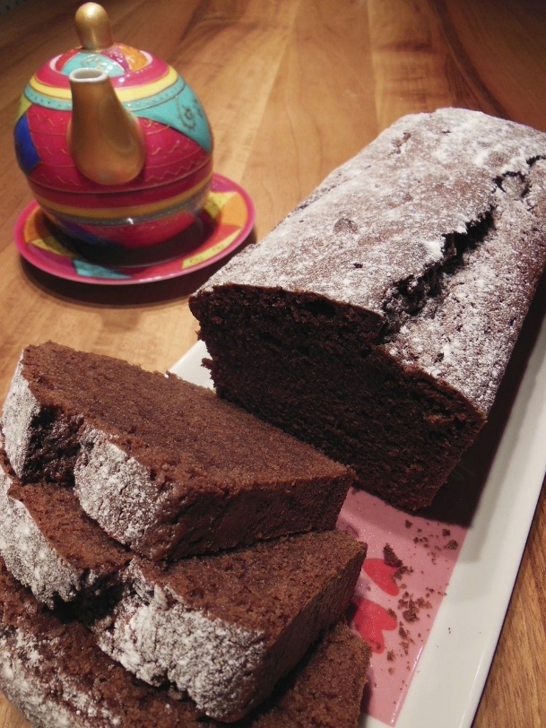
Den Schokokuchen in die vorbereitete Kastenform füllen und glattstreichen.

- Einschub Ofen: unteres Drittel

- Backzeit ca. 65 Minuten.

- Nach 10 Minuten kann man den Kuchen der Länge nach mit einem spitzen Messer einschneiden.

- 10 Minuten nach Backzeitende (Garprobe) aus der Form lösen.

